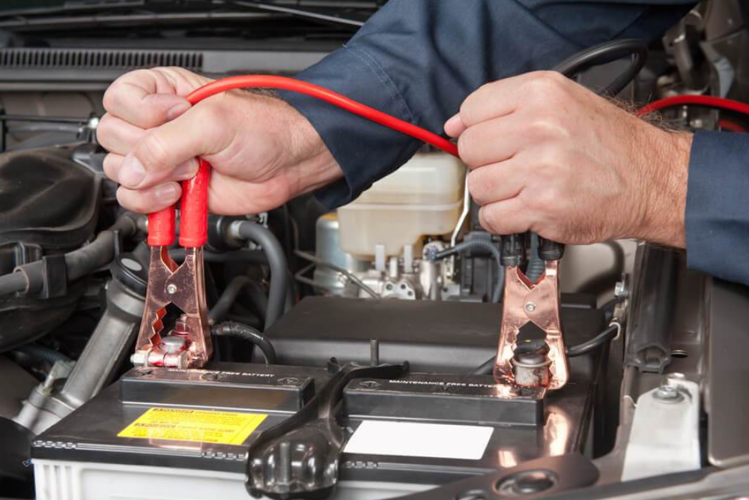

Problemas com bateria? Saiba como evitar transtornos para não ficar parado na estrada

Um dos itens fundamentais do veículo é a bateria, acessório que tem a função de dar o funcionamento para toda a parte elétrica. Portanto, o recomendável é utilizar baterias com a amperagem correta de acordo com o automóvel e com marcas boas, até mesmo para ter maior durabilidade.
A amperagem com força maior, normalmente, é utilizada em veículos com grande potência. Para melhor compressão, os carros possantes, normalmente, usam baterias 60 ah e os carros populares, por exemplo, usam bateria de 40 ah ou 50 ah.
Independentemente da amperagem, o motorista deve ficar ciente que a sua durabilidade gira em torno de 2 a 3 anos. Esse período de vida é considerado para baterias novas e há um prazo determinado por fabricante para tempo de garantia.
Como evitar problemas com bateria?
Sempre verifique se os cabos da bateria estão bem conectados e se não há rompimento dos fios para que não danifique outras partes elétricas do carro.

Evite fugas de carga
Fugas de carga acontecem principalmente quando muda o sistema de som na instalação e acaba exigindo maior capacidade da bateria.
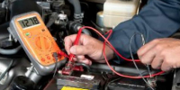
Sempre que possível funcione o veículo
Deixar o automóvel parado por muito tempo prejudica a bateria, já que mesmo desligado o carro ainda continua puxando carga para rádio, painel, relógio digital e outros componentes. Mesmo assim, não é recomendável desligar os cabos da bateria, porque automaticamente desconfigurará rádio, painel e relógio digital.
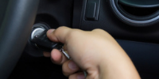

Não deixe de apagar os faróis
O consumo aumenta ainda mais quando, ao desligar o veículo, os faróis ficam acesos e puxa ainda mais carga da bateria. Esse fator ocorre principalmente nos carros mais novos que não desliga automaticamente e acontece do motorista acabar esquecendo de apagar. Com isso, pode acontecer de ao bater a chave na ignição o automóvel não funcionar.

Desligar o rádio e luz interna
Outro utensílio que acaba desgastando a carga da bateria é o rádio e a luz interna. Às vezes, devido ao dia a dia corrido o motorista acaba saindo do veículo e esquece de desligá-los.
